Конспект

Многоатомные спирты

Многоатомные спирты — соединения, у которых две или несколько гидроксильных групп расположены у соседних атомов углерода.
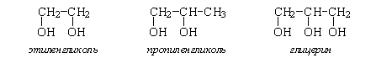
Свойства многоатомных спиртов:
- Общие с другими спиртами
Например, образование сложных эфиров при взаимодействии с кислотами:
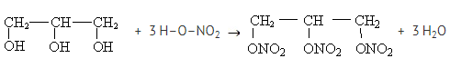
тринитроглицерин
Или кислотные свойства:
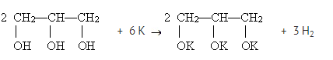
- Особенные
- Соединения, у которых рядом расположено несколько гидроксильных групп, сладкие на вкус. Глицерин добавляют в ликеры и конфетные начинки в качестве загустителя.
- Взаимодействие с гидроксидом меди – качественная реакция на многоатомные спирты. Если в избытке щелочи добавить несколько капель многоатомного спирта к голубому рыхлому осадку гидроксида меди, то получается прозрачный раствор комплексного соединения интенсивного синего цвета:
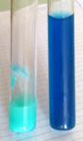 | 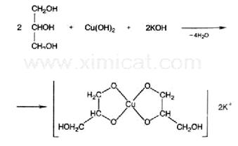
Рис. 1 (фото Н. Морозовой) | глицерат меди (синий раствор)
Фенолы
Фенолы — соединения, в которых гидроксильная группа присоединена к бензольному кольцу.
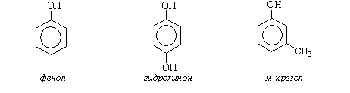
Фенол — твердое бесцветное вещество с характерным запахом гуашевых красок, немного растворимое в воде.
Особенности строения фенола:
Неподеленная пара электронов кислорода вступает во взаимодействие с электронным облаком бензольного кольца. В итоге электронная плотность “размазана” не по шести, а по семи атомам, причем электронная пара кислорода как бы “втянута” в бензольное кольцо:
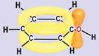 | 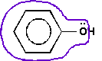
Рис. 2
Проявление влияния бензольного кольца на ОН-группу:
Связь О-Н становится полярнее
1. Сильнее межмолекулярное взаимодействие выше Т_{пл}, Т_{кип}
 | Т_{пл}, ^{о}С | Т_{кип}, ^{о}С
бензол С₆Н₆ | 5,5 | 80,1
гексанол-1 С₆Н₁₃ОН | -51,6 | 157,5
фенол С₆Н₅ОН | 40,9 | 181,8
2. Легче диссоциация сильнее кислотные свойства
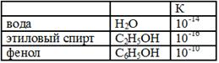
В отличие от спиртов, фенол реагирует со щелочами:
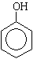 | + NaOH |  | 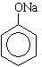 | + H₂O
Проявление влияния ОН-группы на бензольное кольцо:
Электронная плотность в кольце повышена
1. Фенол вступает в реакции замещения легче, чем бензол. Замещение идет в орто- и пара-положения.
Например, для бромирования бензола обязательно берется сухой бром и катализатор, а бромирование фенола происходит просто при добавлении бромной воды:
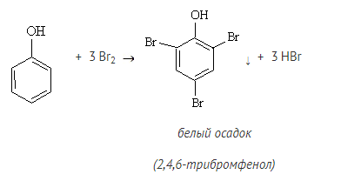
2. Легкое окисление фенола (на воздухе приобретает розовую окраску, образуя полифенолы):

